МИНИСТЕРСТВО НАУКИ И ВЫСШЕГО ОБРАЗОВАНИЯ РОССИЙСКОЙ ФЕДЕРАЦИИ

ФЕДЕРАЛЬНОЕ ГОСУДАРСТВЕННОЕ АВТОНОМНОЕ

ОБРАЗОВАТЕЛЬНОЕ УЧРЕЖДЕНИЕ ВЫСШЕГО ОБРАЗОВАНИЯ

Национальный исследовательский университет ИТМО

ФАКУЛЬТЕТ ПРОГРАММНОЙ ИНЖЕНЕРИИ И КОМПЬЮТЕРНОЙ ТЕХНИКИ

**ЛАБОРАТОРНАЯ РАБОТА № 1**

«Перевод чисел между различными системами счисления»

по дисциплине

«ИНФОРМАТИКА»

Вариант № 29

**Выполнил:**

Студент группы P3116

Ткачев Илья

Андреевич

**Преподаватель:**

Машина Екатерина

Алексеевна

Санкт-Петербург, 2022

# **Оглавление**

**Оглавление** 2

**Задание** 3

**Основные этапы вычисления** 4

**Вывод** 9

# **Задание**

# 

# **Основные этапы вычисления**

1. 50 82210 → x9

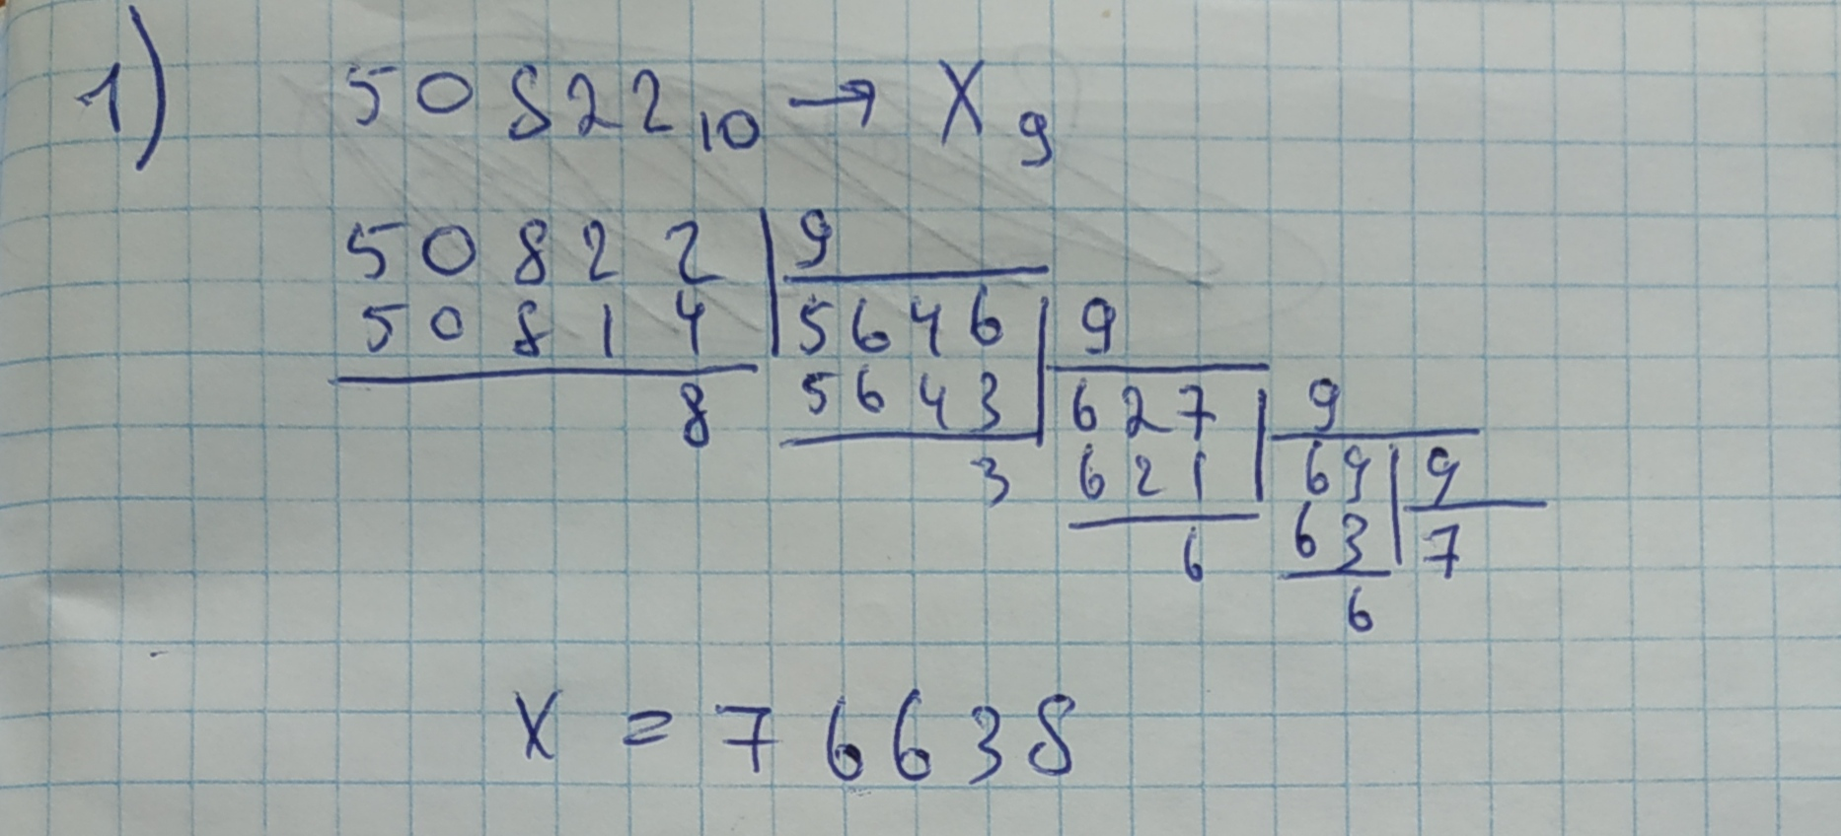

# Ответ: х = 76 638

# 2.85 6679 → x10

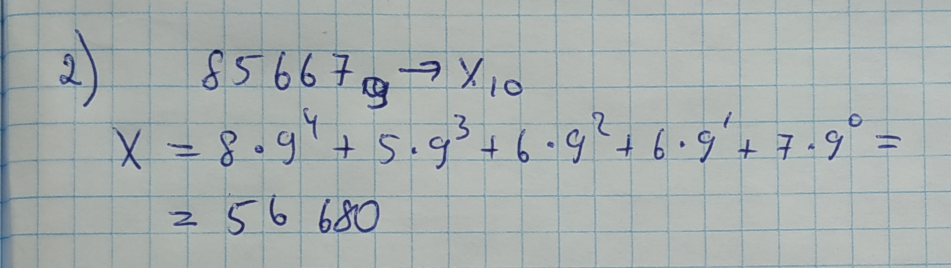

Ответ: х = 56 680

3. 101015 → x15

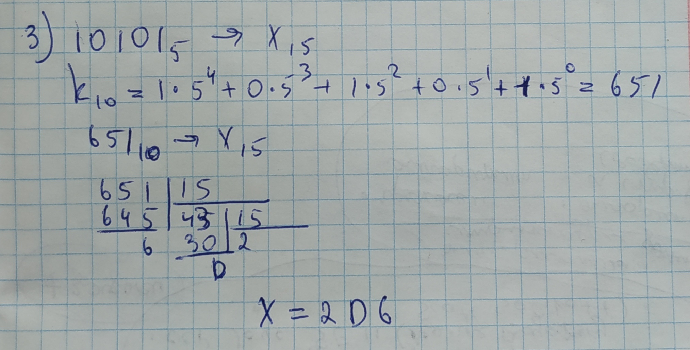

Ответ: х = 2D6

4. 68,8210 → x2

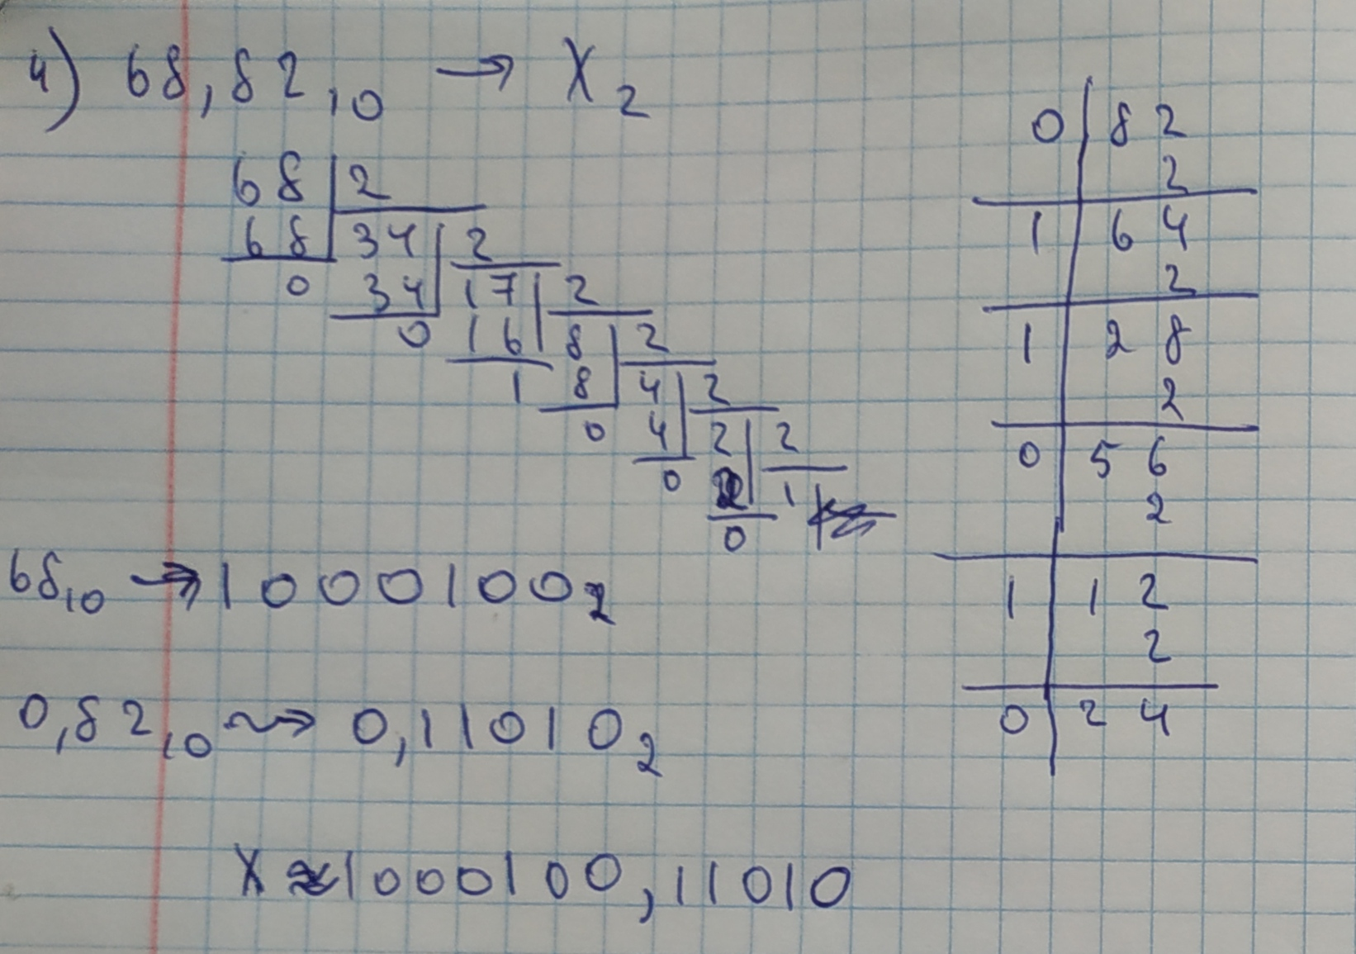

Ответ: х ≈ 1000100,11010

Таблица сокращенного перевода СС с основанием 2k в СС с основанием 2:

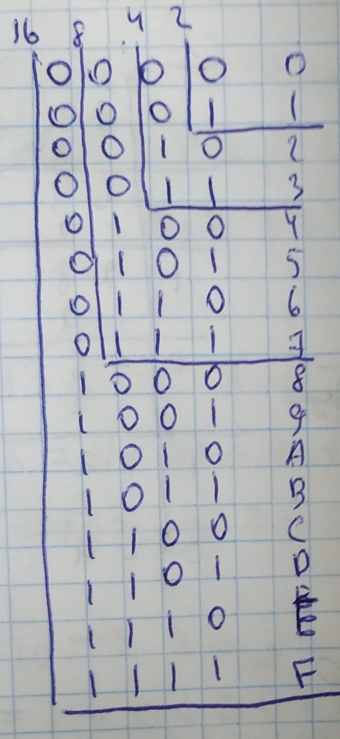

5. 25,2316 → x2

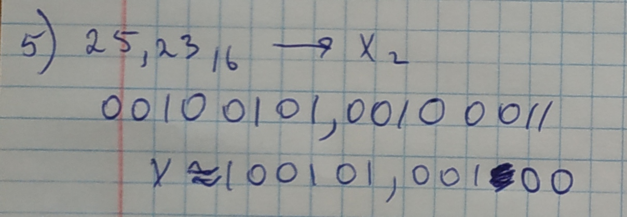

Ответ: х ≈ 100101,00100

6. 63,568 → x2

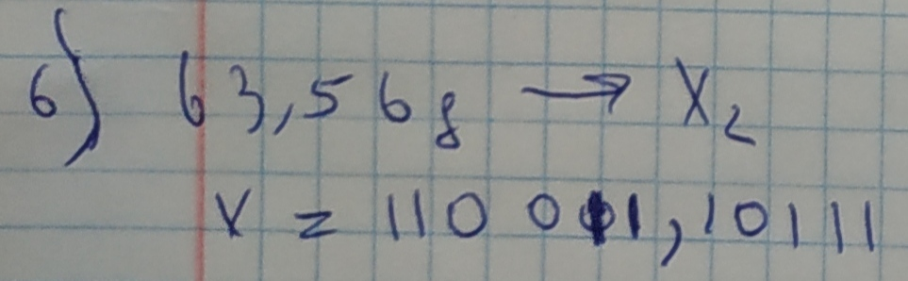

Ответ: х = 110011,10111

7. 0,1101012 → x16

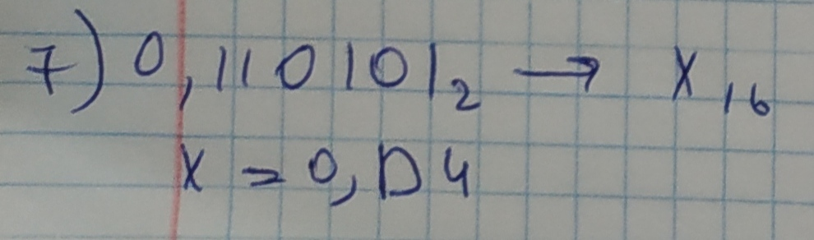

Ответ: х = 0,D4

8. 0,1011112 → x10

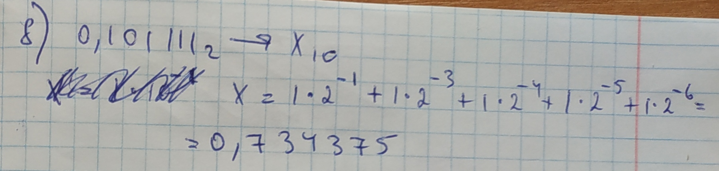Ответ: х = 0,734375

9. B7,9316 → x10

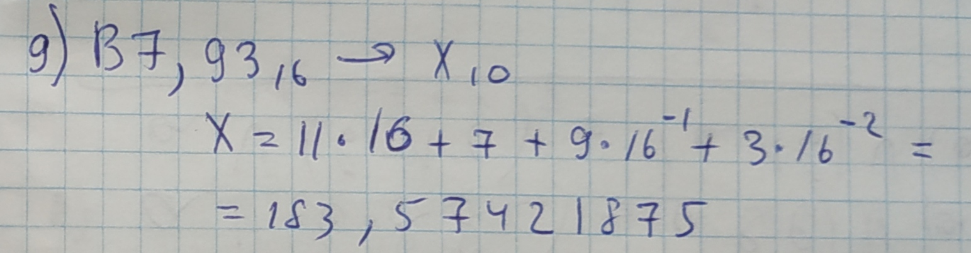Ответ: х = 183,57421875

10. 9410 → xфиб

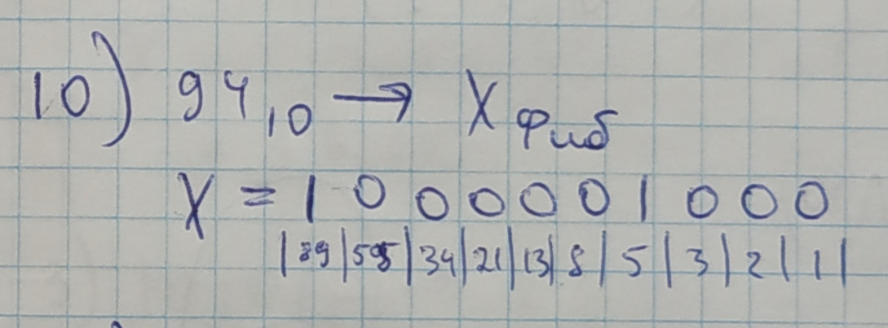

Ответ: х = 1000001000

11. {^1}{^2}{^3}217C → x10

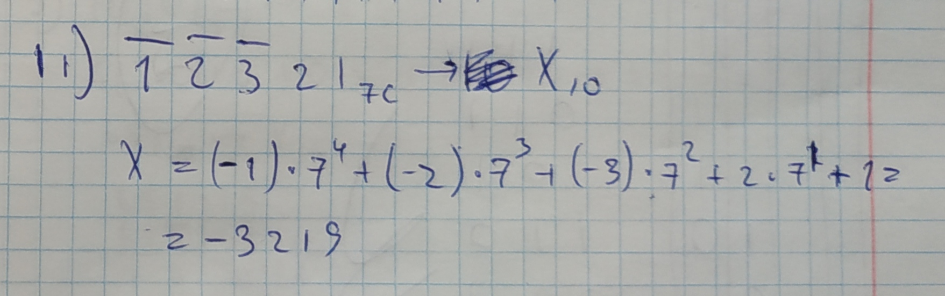

Ответ: х = -3219

12.10010010фиб → x10

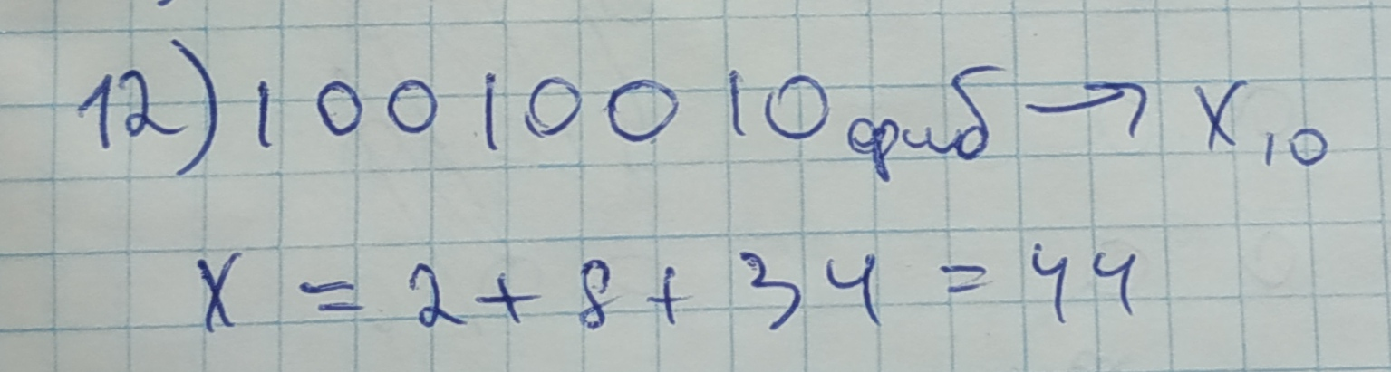Ответ: х = 44

13. 100101,001001berg → x10

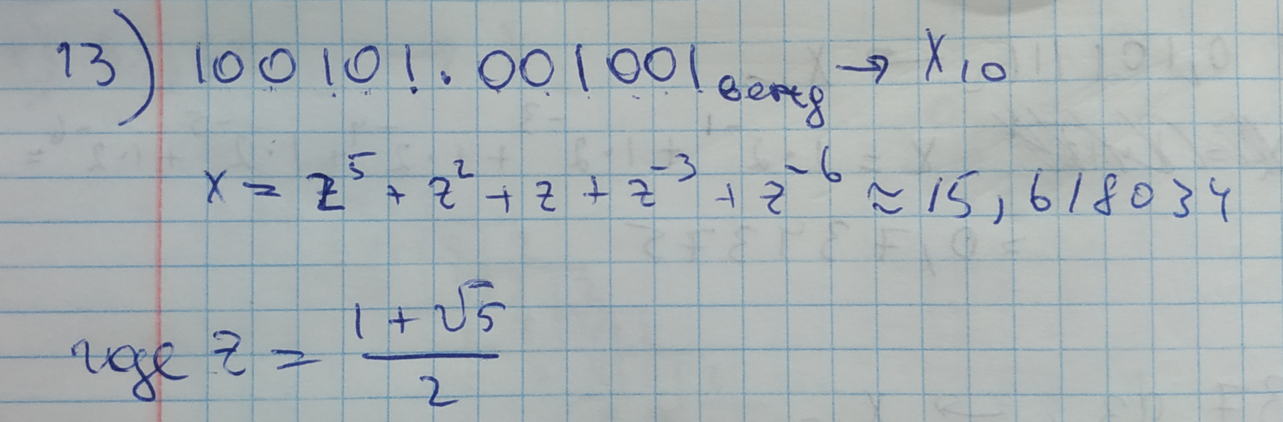

Ответ: 15,618034

# **Вывод**

Я решил примеры на перевод чисел из одних систем счисления в другие. Освоил сокращенное правило для перевода из двоичной системы счисления в системы с основанием 2k, а также перевод чисел в нетрадиционные системы счисления.